Relatório Guião 4: Modelação de interações

Universidade de Aveiro

Departamento de Electrónica, Telecomunicações e Informática



Ana Rosa, 98678

Ana Conceição, 98582

Sara Gonçalves, 98376

Eduardo Fernandes, 102648

Ano letivo 2021/2022

31/03/2022

**Exercício 4.1**

A interação modelada no Diagrama 1 referente ao processo de pagamento com o serviço Apple Pay é composta por 5 objetos e 1 ator (*User*).

O *User* inicia a interação com o pedido de checkout (*Click Checkout With Apple Pay Button*) recebido pelo objeto *IOS Application,* que gera um pedido de pagamento (*Payment Request)* para o objeto *PassKit View Controller,* e, em consequência, este responde ao *User* com o pedido de aprovação e os endereços de faturação e envio (*Request Approval, Bill/Ship Address).*

O *User* envia a autorização para o *PassKit View Controller,* e, caso seja aceite, este irá recolher a informação de pagamento que já tinha identificado. De seguida gera um *Apple Token* utilizado para pedir ao objeto *Apple Server* a sua encriptação e atribuição de um *Merchant Id.*

Assim, este objeto responde com o token encriptado, e, o *PassKit View Controller,* reenvia o token encriptado para o IOS Application.

Posteriormente, o *IOS Application* irá enviar um pedido de autenticação do cartão de crédito (*Payment Request CreditCardAuthRequest)* para o objeto *Payment Service.* Depois de receber este pedido, o *Payment Service* segue os seguintes passos para executar a autenticação:

* Transformação do pedido (*Transform Request)*
* Desencriptação do token (*Decrypt Token data)*
* Pedido de pagamento enviado para o objeto *Gateway,* ao que receberá uma resposta enviada por este (*Gateway Payment Request / Gateway Payment Response)*
* Transformação da resposta *(Transform Response)*

Após a conclusão destes passos, o *Payment Service* vai, assim, responder ao *IOS Application* com a resposta à autenticação do cartão de crédito (*Payment Response CreditCartAuthReply).*

**Exercício 4.2**

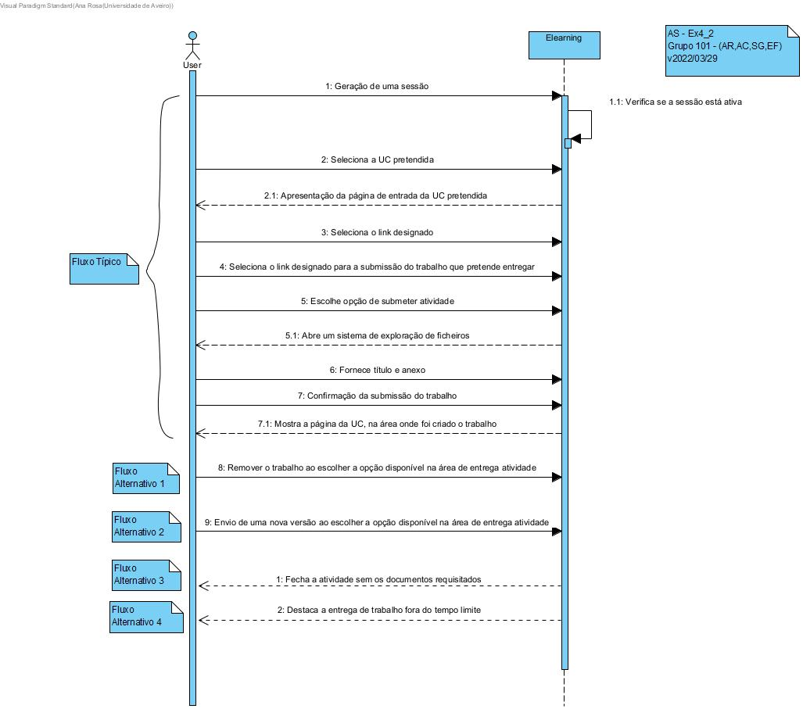

**Exercício 4.3**

**a)**

**b)**

**Exercício 4.3**